PRAVIDLÁ HLASOVANIA
NA SCHÔDZACH
NÁRODNEJ RADY SLOVENSKEJ REPUBLIKY

Pravidlá hlasovania na schôdzach Národnej rady Slovenskej republiky

Podľa § 1 ods. 2 a § 39 ods. 7 zákona Národnej rady Slovenskej republiky č. 350/1996 Z. z. o rokovacom poriadku Národnej rady Slovenskej republiky v znení neskorších predpisov Národná rada Slovenskej republiky uznesením č. ... zo .................... schválila pravidlá, ktoré podrobnejšie upravujú postup hlasovania použitím technického zariadenia, hlasovania podľa mien, ako aj hlasovania zdvihnutím ruky.

Čl. 1

Všeobecné ustanovenia

- Národná rada Slovenskej republiky (ďalej len „národná rada“) rozhoduje o každom návrhu hlasovaním; hlasovanie je verejné alebo tajné. Verejne sa hlasuje spravidla použitím technického zariadenia, prípadne zdvihnutím ruky, použitím hlasovacích lístkov alebo iným spôsobom, na ktorom sa uznesie národná rada.⁾ Tajne sa hlasuje⁾ použitím hlasovacích lístkov. Podrobnosti o spôsobe tajného hlasovania a verejného hlasovania upravujú volebné poriadky schválené národnou radou.
- Na účely hlasovania použitím technického zariadenia v rokovacej sále Národnej rady Slovenskej republiky (ďalej len „rokovacia sála“) sa používa zariadenie DKS – Digitálny konferenčný systém Bosch Dicentis (ďalej len „DKS“).

Pravidlá verejného hlasovania na schôdzach národnej rady

použitím technického zariadenia

Čl. 2

Hlasovacia karta poslanca

- Každý poslanec Národnej rady Slovenskej republiky (ďalej len „poslanec“) dostane od povereného zamestnanca Kancelárie Národnej rady Slovenskej republiky (ďalej len „poverený zamestnanec kancelárie“) na celé volebné obdobie hlasovaciu kartu, ktorá je označená menom a priezviskom poslanca, poradovým číslom karty a číslom volebného obdobia. Poslanec môže mať iba jednu hlasovaciu kartu. Prevzatie hlasovacej karty poslanec potvrdí svojím podpisom v príslušnej evidencii. Poslanec je zodpovedný za hlasovaciu kartu v plnom rozsahu.
- Ak poslanec nemá z akéhokoľvek dôvodu pri sebe hlasovaciu kartu, požiada povereného zamestnanca kancelárie v rokovacej sále o vydanie náhradnej hlasovacej karty najneskôr pred začiatkom rokovacieho dňa schôdze národnej rady alebo do 5 minút pred hlasovaním počas rokovacieho dňa schôdze národnej rady.
- Počas hlasovania môže poslanec výnimočne požiadať predsedajúceho schôdze Národnej rady Slovenskej republiky (ďalej len „predsedajúci“), aby za účelom vydania náhradnej hlasovacej karty vyhlásil krátku technickú prestávku.
- Vydanú náhradnú hlasovaciu kartu je poslanec povinný vrátiť po skončení rokovacieho dňa poverenému zamestnancovi kancelárie.
- Ak poslanec stratí hlasovaciu kartu, je povinný stratu bezodkladne písomne oznámiť poverenému zamestnancovi kancelárie a bezodkladne požiadať o vydanie novej hlasovacej karty, ktorá je označená novým poradovým číslom a zaevidovaná povereným zamestnancom kancelárie (čl. 2 ods. 1). Ak sa hlasovacia karta, ktorá bola nahlásená ako stratená, dodatočne nájde, poslanec je povinný bezodkladne ju odovzdať poverenému zamestnancovi kancelárie.

Čl. 3

Hlasovacie zariadenie a hlasovacie jednotky

- Hlasovacie zariadenie pozostáva z centrálnej jednotky, hlasovacích jednotiek, počítačov a tlačiarne.
- Hlasovacie jednotky sú viacúčelové a sú umiestnené v rokovacej sále na všetkých miestach určených pre poslancov, ako aj na miestach určených pre členov vlády Slovenskej republiky a pri rečníckom pulte a stolíkoch, ktoré sú určené pre navrhovateľa a spravodajcu.
- Identifikácia poslanca prebieha priložením NFC karty k pravej časti hlasovacej jednotky. Hlasovanie prebieha cez dotykové tlačidlá ZA / PROTI / ZDRŽAL SA.
- Hlasovacia jednotka obsahuje zobrazovací dotykový displej, NFC čip na identifikáciu poslanca naviazanú na rolu poslanca, ovládacie tlačidlá, mikrofón, kontrolku zapnutia mikrofónu, zabudovaný reproduktor, integráciu na aplikačný softvér a legislatívny systém, ovládacie prvky používané na voľbu požadovaného jazyka pri používaní tlmočníckeho systému, konektory a regulátor nastavenia hlasitosti slúchadiel.
- Ovládacie dotykové funkcie hlasovacej jednotky, sú sprístupnené individuálne podľa roly poslanca a konkrétnej fázy rokovania. Prístupné sú nasledovné funkcie:
- hlasovanie, a to Prezentácia, Za, Proti, Zdržal sa
- prihlasovanie sa s procedurálnym návrhom,
- prihlásenie sa do rozpravy po výzve predsedajúceho,
- prihlásenie sa s faktickou poznámkou na predchádzajúceho rečníka,
- vo fáze neschváleného programu je možné podať návrh k zmene programu schôdze,
- vo fáze Hodiny otázok a interpelácií je to doplňujúca otázka a prihlásenie sa s interpeláciou.

- Zobrazovacie tabule (ďalej len „tabule“) v počte 6ks sú umiestnené v rokovacej sále na stenách a zobrazujú sa na nich výsledky hlasovania, mená a priezviská poslancov, ktorí sa hlásia s procedurálnym návrhom, faktickou poznámkou alebo ktorí sa hlásia do rozpravy, číslo bodu a tlače či názov prerokúvaného bodu. Tabule sa používajú aj na zobrazovanie odpočítavania času počas hodiny otázok a na zobrazovanie informačných textov Počas hlasovania tabule zobrazujú odpočítavanie časového intervalu určeného na hlasovanie, informáciu o poradovom čísle hlasovania, čísle tlače a výsledok hlasovania.

- Zariadenie hlasovacej jednotky:

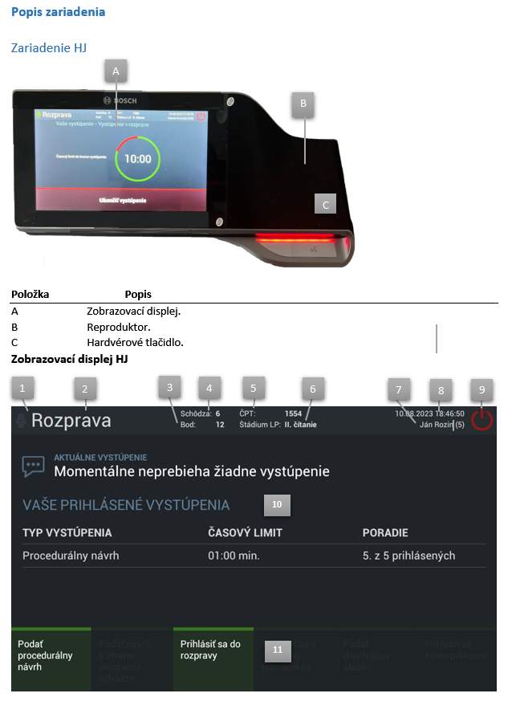
Položka Popis
1 Horná stavová lišta na zobrazenie statických a dynamických informácií.
2 Štádium rokovania (Program, Rozprava, Hlasovanie, Interpelácie, Hodina otázok a Prestávka).
3 Bod schôdze.
4 Číslo schôdze.
5 Číslo parlamentnej tlače.
6 Štádium legislatívneho procesu.
7 Meno a priezvisko (číslo stolíka).
8 Dátum a čas.
9 Tlačidlo na odhlásenie.
10 Pracovná plocha pre zobrazovanie dynamických informácií (napr. informácia o aktuálnych vystúpeniach alebo zoznam prihlásených vystúpení v tvare - názov vystúpenia, čas vystúpenia a poradie – koľký v poradí / celkový počet vystúpení).
11 Funkčné tlačidlá.

Čl. 4

Prezentácia poslancov

- Po zaujatí miesta v rokovacej sále poslanec priloží svoju hlasovaciu kartu k hlasovacej jednotke na miesto vpravo medzi displejom jednotky a reproduktorom, tým sa poslanec identifikuje na hlasovacom zariadení DKS pomocou technológie NFC. Poslanec sa na hlasovaciu jednotku prihlasuje iba hlasovacou kartou. Ďalšie prihlásenie na inej hlasovacej jednotke automaticky odhlasuje prihlásenie na predchádzajúcej hlasovacej jednotke. Odhlásenie z hlasovacej jednotky prebehne po kliknutí na tlačidlo pre odhlásenie. 
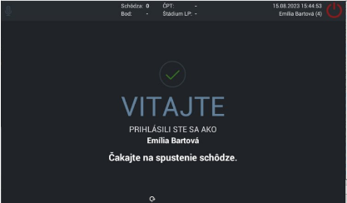

- Účasť poslanca na rokovaní schôdze národnej rady (prezentácia) zisťuje predsedajúci na začiatku schôdze a pred začiatkom hlasovania. Slúži na prezentáciu poslancov – zistenie, či je národná rada schopná sa uznášať.

- Predsedajúci oznámi začiatok prezentácie. Interval prezentácie, počas ktorého sa poslanec prezentuje (ohlasuje svoju prítomnosť), je signalizovaný odpočítavaním času na displeji hlasovacej jednotky a na tabuliach.
- Pri prezentácii sa používajú tlačidlá s týmito funkciami:
- „Prezentovať sa“, ktoré umožní prezentáciu poslanca,
- „Zrušiť prezentovanie sa“, ktoré umožní zrušiť prezentáciu poslanca.

- Tlačidlá „Prezentovať sa“ a „Zrušiť prezentovanie sa“ je možné používať aj opakovane, a to počas celého bežiaceho časového limitu na prezentáciu poslanca.

- Po vypršaní časového limitu a spracovaní výsledkov sa na zobrazovacom displeji hlasovacej jednotky zobrazí:
- informačný text VÝSLEDOK PREZENTÁCIE,
- VAŠA PREZENTÁCIA,
- stav prezentácie PREZENTOVALI STE SA,
- výsledný počet, ktorí sa prezentovali PRÍTOMNÍ,
- výsledný počet, ktorí sa neprezentovali NEPRÍTOMNÍ,
- celkový výsledok prezentácie.

- Po skončení intervalu prezentácie predsedajúci oznámi počet prítomných poslancov v rokovacej sále. Ak má predsedajúci pochybnosť o správnosti prezentácie poslancov prítomných v rokovacej sále, môže prezentáciu zopakovať.

Čl. 5

Hlasovanie

- Poslanec hlasuje osobne prihlásený svojou hlasovacou kartou. Pri hlasovaní poslanca je zastúpenie iným poslancom alebo inou osobou vylúčené. Proti poslancovi, ktorý hlasoval za iného poslanca, sa začne disciplinárne konanie.⁾
- Pred začiatkom hlasovania predsedajúci alebo spravodajca oznámi návrh, o ktorom sa bude hlasovať, vrátane čísla parlamentnej tlače. Na základe pokynu predsedajúceho sa začne hlasovanie.
- Hlasovanie o podanom návrhu vykoná poslanec počas intervalu určeného na hlasovanie, ktorý je 20 sekúnd, ak národná rada nerozhodne inak.
- Pri hlasovaní sa najskôr použije tlačidlo „Prezentácia“ na vyjadrenie prítomnosti v rokovacej sále, ktorého stlačením sa sprístupnia nasledovné možnosti:
- tlačidlo „Proti“ na vyjadrenie nesúhlasu s predmetom hlasovania,
- tlačidlo „Zdržal sa“ na vyjadrenie zdržania sa hlasovania o predmete hlasovania,
- tlačidlo „Za“ na vyjadrenie súhlasu s predmetom hlasovania,
- tlačidlo „Zrušiť prezentáciu“ na zrušenie už aktivovanej prezentácie.
  - Skončenie hlasovania sa vykoná automaticky po uplynutí časového intervalu určeného na hlasovanie.
  - Počas časového intervalu určeného na hlasovanie môže poslanec zmeniť svoje rozhodnutie. Platná je posledná voľba pred skončením časového intervalu.
  - Počas hlasovania tabule zobrazujú tieto údaje: poradové číslo hlasovania; číslo tlače, ktorej sa hlasovanie týka; čas zostávajúci do skončenia časového intervalu určeného na hlasovanie. Po skončení časového intervalu sa na tabuliach zobrazí výsledok hlasovania v takejto forme:
Hlasovanie č: xxx Tlač: xxx
Prítomných: xxx
Za: xxx
Proti: xxx
Zdržalo sa: xxx
Nehlasovalo: xxx
Schválené (Neschválené/NR SR nie je uznášaniaschopná)
Uvedené informácie sa zobrazujú na tabuliach na nevyhnutný čas, počas ktorého predsedajúci prečíta výsledok hlasovania.
  - Na displeji hlasovacích jednotiek sa zobrazujú tieto údaje: poradové číslo hlasovania; číslo tlače, ktorej sa hlasovanie týka; čas zostávajúci do skončenia časového intervalu určeného na hlasovanie a aktuálne zvolená voľba konkrétneho poslanca. Po skončení časového intervalu určeného na hlasovanie sa na displeji hlasovacích jednotiek zobrazí hlasovanie príslušného poslanca vo formáte „Vaše hlasovanie“ a celkový výsledok hlasovania.

Čl. 6

Výsledky hlasovania

- Po skončení hlasovania predsedajúci zopakuje návrh, o ktorom sa hlasovalo, a oznámi výsledok hlasovania podľa údajov na tabuli tak, že oznámi počet poslancov, ktorí sa zúčastnili na hlasovaní (prezentovali sa), počet poslancov, ktorí hlasovali za návrh, počet poslancov, ktorí hlasovali proti návrhu, počet poslancov, ktorí sa zdržali hlasovania, a počet poslancov, ktorí nehlasovali.⁾
- Každý poslanec môže bezprostredne po verejnom hlasovaní podať námietku proti výsledku hlasovania z dôvodu nefunkčnosti technického zariadenia. O námietke rozhodne národná rada bez rozpravy.
- Ak národná rada vyhovie námietke podanej podľa odseku 2, musí sa hlasovanie opakovať prostredníctvom technického zariadenia, ak národná rada nerozhodne inak. Predsedajúci môže požiadať aj overovateľov Národnej rady Slovenskej republiky (ďalej len „overovateľ“), aby hlasy spočítali.⁾
- Výhradu voči funkčnosti hlasovacej jednotky môže poslanec zapísať do príslušného formulára u povereného zamestnanca kancelárie za účelom jej preskúmania.
- Záznam o výsledku hlasovania je zverejnený na intranete národnej rady a webovom sídle národnej rady www.nrsr.sk a v module hlasovaní na dotykovom AIO monitore, ktorý sa nachádza na každom poslaneckom mieste v rokovacej sále.
- Záznam o výsledku hlasovania doplnený informáciou o predmete hlasovania možno poslancovi vydať na jeho požiadanie v písomnej tlačenej forme až po skončení bloku hlasovaní.

Čl. 7

Hlasovanie zdvihnutím ruky

- Ak predsedajúci rozhodne, že z technických dôvodov sa nemôže použiť technické zariadenie, hlasuje sa zdvihnutím ruky.
- Pri spôsobe hlasovania zdvihnutím ruky predsedajúci dá pokyn overovateľom na zistenie počtu prítomných poslancov v rokovacej sále. Za prítomných poslancov sa považujú všetci poslanci, ktorí sa zdržiavajú v rokovacej sále. Ak overovatelia zistia, že v rokovacej sále je prítomná nadpolovičná väčšina všetkých poslancov, predsedajúci dá pokyn na začatie hlasovania. Vyzve poslancov, aby zdvihnutím ruky hlasovali, kto je „za“, kto je „proti“ a kto „sa zdržal“ hlasovania.
- Výsledky hlasovania zisťujú overovatelia a oznámia ich predsedajúcemu schôdze. Predsedajúci každú časť hlasovania oznámi osobitne.

Čl. 8
Pravidlá verejného hlasovania na schôdzach národnej rady podľa mien

- Hlasovanie podľa mien sa použije najmä pri slávnostných príležitostiach alebo dôležitých hlasovaniach.
- Hlasovanie podľa mien môže navrhnúť aspoň pätina prítomných poslancov. O návrhu rozhodne národná rada bez rozpravy.⁾

- Hlasuje sa tak, že vyzvaný poslanec vyjadrí svoju vôľu slovami: „hlasujem za návrh“ alebo „hlasujem proti návrhu“, alebo „zdržiavam sa hlasovania“. Iný spôsob hlasovania poslanca sa považuje za zdržanie sa hlasovania.
- Predsedajúci hlasovanie poslanca zopakuje.
- Pri hlasovaní podľa mien sa postupuje tak, že ako prvý hlasuje predseda národnej rady, potom podpredsedovia národnej rady a predsedovia výborov. Po nich hlasujú poslanci podľa poradia určeného zasadacím poriadkom od prvého radu po celej šírke rokovacej sály až po posledný rad.
- Predsedajúci postupne vyzýva poslancov na hlasovanie.
- Overovatelia národnej rady o tomto hlasovaní vedú záznam, na základe ktorého spočítajú hlasy a vyhotovia o ňom zápisnicu.
- Predsedajúci na základe zápisnice vyhlási výsledok hlasovania.

Čl. 9

Osobitné ustanovenie

Záznamy výsledkov hlasovania pri použití technického zariadenia a podľa mien sú súčasťou dokumentácie o schôdzi národnej rady. To neplatí, ak ide o neverejnú schôdzu národnej rady alebo jej neverejnú časť.

Čl. 10

Zrušovacie ustanovenie

Zrušuje sa uznesenie Národnej rady Slovenskej republiky zo 4. februára 1997 č. 523.

⁾ § 39 ods. 2 zákona Národnej rady Slovenskej republiky č. 350/1996 Z. z. o rokovacom poriadku Národnej rady Slovenskej republiky v znení neskorších predpisov.
⁾ § 39 ods. 9 zákona Národnej rady Slovenskej republiky č. 350/1996 Z. z.
⁾ § 39 ods. 6 zákona Národnej rady Slovenskej republiky č. 350/1996 Z. z.
⁾ § 39 ods. 3 zákona Národnej rady Slovenskej republiky č. 350/1996 Z. z.
⁾ § 39 ods. 4 zákona Národnej rady Slovenskej republiky č. 350/1996 Z. z.
⁾ § 39 ods. 5 zákona Národnej rady Slovenskej republiky č. 350/1996 Z. z.

